### (시작반2) 훈련반 준비

## 시작반의 총 복습 단계이자, 훈련반을 준비하는 단계입니다.

## 그 동안 시작반에서는 if, for, 함수, 변수, 배열이 손에 익을 정도로 연습을 해 왔습니다.

## 앞으로 훈련반에서는 이를 응용하여 각종 코딩 기법, 자료구조와 알고리즘의 기본을 배우게 됩니다.

## 우리가 하고 있는 이 코딩 훈련은 실력자가 되기 위한 가장 빠른 방법이라고 자부할 수 있습니다.

## 문제를 풀면서 조금 더 고생한다면, 높은 코딩 실력을 확실히 얻을 수 있습니다.

## Hello World

**문제 1번** [[숙제 목록보기](http://quest.mincoding.co.kr/contest.php?cid=1016)]

**채점 시스템 동작 테스트입니다.**

문제 푸실 때, 코딩 (소스코드 작성) 은

웹 사이트의 소스코드 작성란에서 하시지 말고, Visual Studio 프로그램에서 해 주세요.

이후, 코딩을 완료하시고 나서 소스코드를 웹 사이트의 소스코드 작성란으로 복사하시고 채점을 해주세요.

아래 소스코드를 **복사 하여**

소스코드 작성란에 **붙여넣기를 하고**

**채점하기 버튼**을 눌러보세요.

C++

## 출력 결과

HELLO WORLD

## [훈련반준비] 입력 받은 숫자보다 더 큰값 Counting

**문제 2번** [[숙제 목록보기](http://quest.mincoding.co.kr/contest.php?cid=1016)]

아래의 2차배열을 하드코딩 해 주세요

**\* 하드코딩 : scanf 또는 cin 으로 입력 받지않고, 소스코드 안에 숫자를 직접 넣는 것을 뜻함**

|  |  |  |  |  |
| --- | --- | --- | --- | --- |
| 5 | 1 | 4 | 2 | 6 |
| 3 | 5 | 0 | 0 | 7 |
| 9 | 9 | 8 | 3 | 1 |

그리고 숫자 하나를 입력 받으세요

2차 배열에 있는 값 중, 입력 받은 숫자보다 더 큰 숫자들이 몇 개 존재 하는지 ( > )

출력 해 주세요.

## 입력 예제

8

## 출력 결과

2개



## [훈련반준비] 한 줄 채우기

**문제 3번** [[숙제 목록보기](http://quest.mincoding.co.kr/contest.php?cid=1016)]

2차배열에 1부터 12까지 번호 순서대로 아래와 같이 채워주세요

(2중 for문을 이용하세요)

|  |  |  |  |
| --- | --- | --- | --- |
| 12 | 11 | 10 | 9 |
| 8 | 7 | 6 | 5 |
| 4 | 3 | 2 | 1 |

이제 숫자 한 개를 입력 받으세요

만약 숫자 1을 입력 받으면 가장 윗줄을 숫자 7로 채우고 출력

만약 숫자 2를 입력 받으면 중간줄을 숫자 7로 채우고 출력

만약 숫자 3을 입력 받으면 가장 밑줄을 숫자 7로 채우고 출력

## 입력 예제

1

## 출력 결과

7 7 7 7

8 7 6 5

4 3 2 1



## [훈련반준비] 그가 사는 그집

**문제 4번** [[숙제 목록보기](http://quest.mincoding.co.kr/contest.php?cid=1016)]

민스아파트에는 아래와 같이 사람들이 살고 있습니다

**juso와 name이라는 배열을 하드코딩 해 주세요**

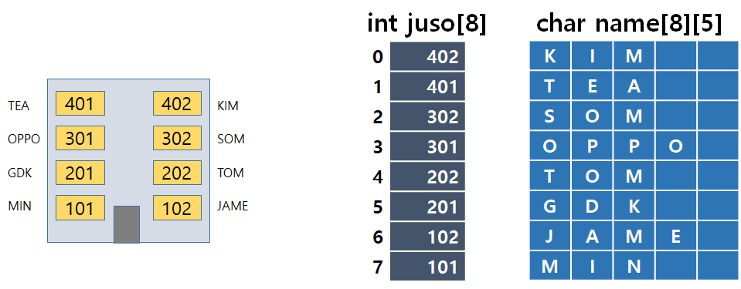

이제 집 호수를 입력 받으세요 (숫자 하나를 입력 받으세요)

그리고 그 호수에 어떤 사람이 살고 있는지 출력 해 주세요

## 입력 예제

101

## 출력 결과

MIN



## [훈련반준비] 자료 출력

**문제 5번** [[숙제 목록보기](http://quest.mincoding.co.kr/contest.php?cid=1016)]

숫자 3개를 변수 a, b, c에 입력 받으세요

숫자 a에서부터 1씩 증가하는 숫자를 b개 만큼 출력 해 주세요

이 것을 c번 반복해서 출력 해 주세요

(배열을 사용하지 않고, 2중 for문으로 풀어주세요)

ex) 만약 2 3 4를 입력 받았다면

숫자 2에서부터 1부터 증가하는 숫자 3개를 출력하고, 이것을 4번 반복하면 됩니다

**2 3 4**

**2 3 4**

**2 3 4**

**2 3 4**

## 입력 예제

1 5 2

## 출력 결과

1 2 3 4 5

1 2 3 4 5



## [훈련반준비] 연속된 값 세팅하기

**문제 6번** [[숙제 목록보기](http://quest.mincoding.co.kr/contest.php?cid=1016)]

1 x 9 배열을 0으로 초기화 해 주세요

|  |  |  |  |  |  |  |  |  |
| --- | --- | --- | --- | --- | --- | --- | --- | --- |
| 0 | 0 | 0 | 0 | 0 | 0 | 0 | 0 | 0 |

그리고 start index와 end index를 입력 받으세요

만약 2 5를 입력 받았다면 index 2 ~ 5까지 배열 값을 1 씩 증가 시키면 됩니다

|  |  |  |  |  |  |  |  |  |
| --- | --- | --- | --- | --- | --- | --- | --- | --- |
| 0 | 0 | 1 | 1 | 1 | 1 | 0 | 0 | 0 |

값을 채울 start / end index를 총 3회 입력 받고,

1 x 9 배열에 3회 값을 채운 결과를 출력 해 주세요

## 입력 예제

2 5

2 5

0 3

## 출력 결과

1 1 3 3 2 2 0 0 0



## [훈련반준비] 구조체 사용하기

**문제 7번** [[숙제 목록보기](http://quest.mincoding.co.kr/contest.php?cid=1016)]

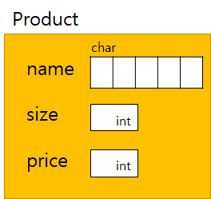

위와 같은 구조체 타입을 정의하고, 구조체 변수 a, b를 선언 해 주세요

2개의 구조체 변수에 들어갈 name, size, price를 입력 받으세요.

그리고 name, size의 평균, price의 평균을 구해서 출력 해 주세요

## 입력 예제

MINS

260

30000

DEV

240

50000

## 출력 결과

MINS,DEV

AverageSize=250

AveragePrice=40000



## [훈련반준비] 포인터 사용하기

**문제 8번** [[숙제 목록보기](http://quest.mincoding.co.kr/contest.php?cid=1016)]

문자 3개를 입력받고, 문자 3개를 **가리키는 포인터 변수 3개**를 만들어주세요

그 다음, 포인터를 사용해서

문자 3개중 가장 사전 순으로 뒤에 있는 문자를 찾아내고 출력 해 주세요

## 입력 예제

A A P

## 출력 결과

P



## [훈련반준비] 2차 배열 정렬하기

**문제 9번** [[숙제 목록보기](http://quest.mincoding.co.kr/contest.php?cid=1016)]

2차 배열에 있는 숫자들을 정렬하고자 합니다

**숫자 6개를 입력받고 2 x 3 배열에 넣어주세요**

2차 배열에 있는 숫자들을 정렬하기 위해서는 먼저 1 x 6 배열을 준비한 다음

아래와 같이 하면 됩니다

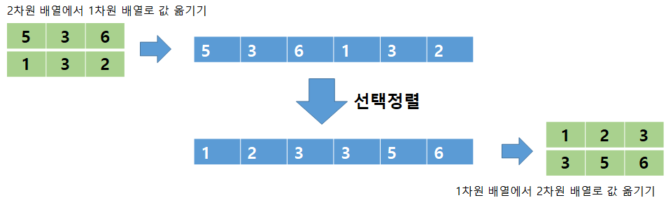

최종적으로 만들어진 정렬된 2차배열을 출력 해 주세요

## 입력 예제

5 3 6

1 3 2

## 출력 결과

1 2 3

3 5 6



## [훈련반준비] 선택한 칸 모두 출력하기

**문제 10번** [[숙제 목록보기](http://quest.mincoding.co.kr/contest.php?cid=1016)]

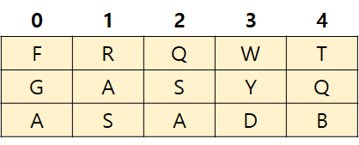

위와 같이 2차배열을 하드코딩 해 주세요

그리고 숫자 하나를 입력받고 숫자에 해당해는 칸을 **for문을 돌려 출력 해 주세요**

## 입력 예제

2

## 출력 결과

QSA



## [훈련반준비] 알파벳 퀴즈

**문제 11번** [[숙제 목록보기](http://quest.mincoding.co.kr/contest.php?cid=1016)]



위 정답을 하드코딩 해 주세요

이 퀴즈 프로그램은 문자 5개를 입력 받고,

몇 개를 맞췄는지 알려주는 프로그램입니다

퀴즈 프로그램을 완성 해 주세요

ex) 만약 A P Q 를 입력하였다면

A - 1개, P - 2개를 맞추었으니, 총 3개를 맞추었습니다

## 입력 예제

P L M N Q

## 출력 결과

3개 맞추었습니다



## [훈련반준비] 번호순서대로 배열 채우기

**문제 12번** [[숙제 목록보기](http://quest.mincoding.co.kr/contest.php?cid=1016)]

배열을 **번호 순서대로** **채운 후 출력** 해주세요.

**ex)**

**입력: 1 입력: 5**

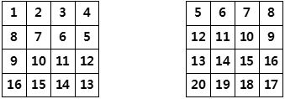

## 입력 예제

1

## 출력 결과

1 2 3 4

8 7 6 5

9 10 11 12

16 15 14 13

